1. Η ευελιξία μηχανής δεν είναι προϋπόθεση για την επίτευξη ευελιξίας δρομολόγησης
   1. Σωστό
   2. Λάθος
2. Η μέθοδος Mannesmann (έλαση σωλήνων) αποδίδει σωλήνες με λεπτότερα τοιχώματα από τους σωλήνες ίδιας διαμέτρου με ραφή
   1. Σωστό
   2. Λάθος (μεγαλύτερο πάχος από ότι οι σωλήνες χωρίς ραφή) (Σελίδα 196, 207)
3. **Η τελική διάμετρος κυαθίου δεν μπορεί να αντιστοιχεί σε λόγο κοίλανσης μεγαλύτερο από τον οριακό** 
   1. **Σωστό**
   2. **Λάθος**
4. Η σφυρηλάτηση αποτελεί μέθοδο εκτόνωσης των τάσεων στις συγκολλημένες επιφάνειες
   1. Σωστό (Σελίδα 322)
   2. Λάθος
5. Πολλοί διαφορετικοί τύποι μηχανών δυνητικά αυξάνουν την ευελιξία δρομολόγησης συγκριτικά με όμοιες μηχανές
   1. Σωστό (Σελίδα 363)
   2. Λάθος
6. Η τάση δημιουργίας εσωτερικών θραύσεων κατά την εξώθηση αυξάνεται με την αύξηση του λόγου εξώθησης
   1. Σωστό
   2. Λάθος (μικρός λόγος εξώθησης -> μεγάλη γωνία μήτρας -> εσωτερικές ρωγμές)
7. **Σχεδόν όλες οι αστοχίες έλασης οφείλονται στο ανομοιόμορφο διάκενο των ελάστρων**
   1. **Σωστό**
   2. **Λάθος (Σελίδα 210) (ελαττώματα επιφανειακά: ακαθαρσίες, σκόνη, κλπ – δομικά: ανομοιόμορφο διάκενο)**
8. Το βέλτιστο διάκενο απότμησης είναι μικρότερο σε ελάσματα χαλκού απ ότι σε ελάσματα χάλυβα
   1. Σωστό
   2. Λάθος
9. Κατά την ολκή η εφελκυστική τάση είναι κάτω απ’ το όριο διαρροής του υλικού
   1. Σωστό (Σελίδα 175)
   2. Λάθος
10. Όταν η έλαση γίνεται σε ψηλές θερμοκρασίες οι δυνάμεις έλασης αυξάνονται
    1. Σωστό
    2. Λάθος (Σελίδα 198) (απαιτείται μικρότερη ισχύς -> μικρότερη δύναμη P = F V)
11. Η κονιομεταλλουργία είναι κατάλληλη για τεμάχια μικρού μεγέθους και μέτριας-υψηλής παραγωγικής δυναμικότητας (37)
    1. Σωστό
    2. Λάθος (διαφόρων μεγεθών)
12. Τα κυάθια δέχονται διαξονικό εφελκυσμό στην περιοχή μεταξύ εμβόλου και μήτρας
    1. Σωστό
    2. Λάθος (Σελίδα 223) (ακτινικό εφελκυσμό)
13. Το όριο διαρροής μετάλλου που σφυρηλατείται μειώνεται καθώς το μέταλλο πιέζεται και μαλακώνει
    1. Σωστό
    2. Λάθος (Σελίδα 235) (αυξάνεται)
14. Στην έμμεση εξώθηση η αναγκαία πίεση είναι σταθερή κατά τη διάρκεια της κατεργασίας (20)
    1. Σωστό (Σελίδα 193)
    2. Λάθος
15. Τα έλαστρα στην εν ψυχρώ έλαση έχουν χαμηλότερη ταχύτητα σε σύγκριση με την εν θερμώ
    1. Σωστό (Σελίδα 200)
    2. Λάθος
16. Όσο μεγαλύτερη η ταχύτητα μετακίνησης του τόξου τόσο μικρότερη η ενέργεια που προσδίδεται στο συγκολλούμενο τεμάχιο
    1. Σωστό
    2. Λάθος (Σελίδα 291, 292) (μικρότερη)
17. Όσο μεγαλύτερη η τριβή και η ακτίνα των ελάστρων τόσο μικρότερη η μείωση (μεταβολή) πάχους του ελάσματος (Σελίδα 199-200)
    1. Σωστό (ΜΑΛΛΟΝ)
    2. Λάθος
18. Η βέλτιστη γωνία ολκής αυξάνεται για μείωση της διατομής της παραγόμενης ράβδου
    1. Σωστό (Σελίδα 180, σχήμα)
    2. Λάθος
19. Η συγκόλληση ηλεκτρικού τόξου έχει την ίδια μηχανική αντοχή, μεγαλύτερη αξιοπιστία και κόστος σε σύγκριση με τη συγκόλληση ηλεκτρικής αντίστασης
    1. Σωστό
    2. Λάθος (μικρότερο κόστος – στη συγκόλληση ηλεκτρικής αντίστασης έχουμε μηχανές, στου τόξου ηλεκτρόδια.) (Σελίδα 303)
20. Το CO2 χρησιμοποιείται ως προστατευτικό αέριο στη συγκόλληση τόξου με μη αναλώσιμο ηλεκτρόδιο σε περιβάλλον προστατευτικών αερίων (Σελίδα 293-300)
    1. Σωστό
    2. Λάθος
       * Τα αέρια της ζώνης προστασίας στα μη αναλώσιμα (μη τηκόμενο) είναι τα αδρανή αέρια He και Ar ή μείγματα αυτών με ή χωρίς Η2 ή Ν2
       * Το CO2 χρησιμοποιείται ως προστατευτικό αέριο στη συγκόλληση τόξου με αναλώσιμο (τηκόμενο) και επενδυμένο ηλεκτρόδιο σε περιβάλλον προστατευτικών αερίων

ΘΕΜΑ 2ο

1. Πως επηρεάζει η γεωμετρική πολυπλοκότητα (του τεμαχίου) τη δύναμη σφυρηλάτησης
   1. Δεν την επηρεάζει (Ίσως)
   2. την αυξάνει
   3. τη μειώνει
2. 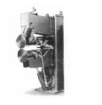Τι δείχνει η εικόνα;
   1. Μηχανή Έλασης/διαμόρφωσης
   2. Μηχανή Κάμψης και Λείανσης
   3. Μηχανή γραμμικής συγκόλλησης
   4. Τίποτα από τα παραπάνω
3. Ποια μέθοδο συγκόλλησης χρησιμοποιείται στο εικονιζόμενο αντικείμενο;
   1. 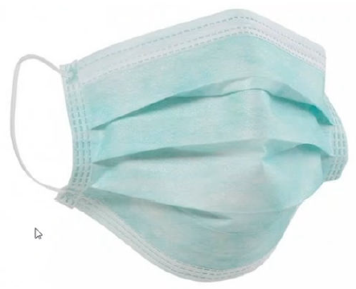Σημειακής Ηλεκτρικής αντίστασης
   2. Λέιζερ
   3. Υπερήχων (Σελίδα 312)
   4. Δέσμης ηλεκτρονίων
   5. καμία απ’ τις ανωτέρω
4. Η εφαρμογή διαμηκών θλιπτικών δυνάμεων είναι ευεργετική (καθυστερεί τη θραύση) για την κάμψη σωλήνων με μικρές ακτίνες καμπυλότητας
   1. Σωστό (Σελίδα 221)
   2. Λάθος
5. Η θερμική έλαση δεν ευθύνεται για υψηλές τιμές ανισοτροπία στο έλασμα
   1. Σωστό (Σελίδα 215) (η ψυχρή έλαση προκαλεί ανισοτροπία στο υλικό)
   2. Λάθος
6. Η κάμψη ελάσματος θα πρέπει να γίνεται
   1. Παράλληλα στη διεύθυνση της έλασης
   2. Κάθετα στη διεύθυνση της έλασης (ΙΣΩΣ) (Σελίδα 215)
   3. Δεν μας απασχολεί η διεύθυνση της έλασης κατά την κάμψη
7. 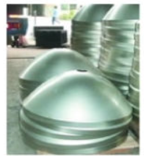Πως κατασκευάζονται τα αντικείμενα που παρουσιάζονται στην Εικόνα
   1. Με έλαση κώνου (cone rolling)
   2. Με περιώθηση (ΠΙΟ ΠΙΘΑΝΟ)
   3. Με βαθεία κοίλανση (ΙΣΩΣ)
   4. Με σφυρηλάτηση
8. Η φθορά του καλουπίου/μήτρας κατά την ολκή και την εξώθηση παρατηρείται
   1. Στην έξοδο του καλουπιού
   2. Σχεδόν ομοιόμορφα παντού
   3. Στην είσοδο του καλουπιού (Σελίδα 179)
9. Κατασκευαστής αλουμινένιων κυαθίων ζητά τη γνώμη σας για αγορά της πρώτης ύλης. Επιλέξτε υλικό.
   1. Υλικό 1: Μέση ανισοτροπία 1.0 (τιμή που δίνει ο προμηθευτής)
   2. Υλικό 2: Μέση ανισοτροπία 1.2 (τιμή που δίνει ο προμηθευτής)
   3. Υλικό 3: Μέση ανισοτροπία 1.4 (τιμή που δίνει ο προμηθευτής)
   4. Υλικό 4: Μέση ανισοτροπία 2.3 (τιμή που δίνει ο προμηθευτής)

* Δες σελίδες 7,8/10 – θέλουμε το υλικό με το μεγαλύτερο rm (μέση ανισοτροπία) (Σελίδα 232)

1. Σωστή σειρά με βάση τη θερμικά επηρεασμένη ζώνη, απ’ τη μεγαλύτερη στη μικρότερη (ΣΕΛΙΔΑ 9/10 – Κατάταξη συγκολλήσεων)
   1. Φλόγα αερίων – Πλάσμα – Μη αναλώσιμο Ηλεκτρόδιο σε περιβάλλον αερίων (TIG)
   2. Επενδεδυμένο ηλεκτρόδιο – Ηλεκτρική αντίσταση – Λέιζερ
   3. Ηλεκτρική αντίσταση – Επενδεδυμένο ηλεκτρόδιο – Τηκόμενο ηλεκτρόδιο σε περιβάλλον αερίων (MIG)
   4. Επενδεδυμένο ηλεκτρόδιο – Ηλεκτρική αντίσταση – Μη αναλώσιμο ηλεκτρόδιο σε περιβάλλον αερίων (TIG)
2. Από ποια κατεργασία διαμορφώθηκε η περιοχή εντός των κόκκινων ορίων;
   1. 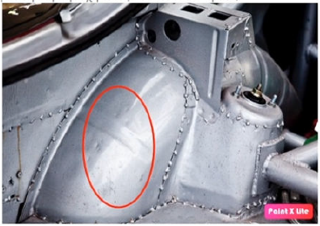Περιώθηση
   2. Έλαση
   3. Σφυρηλάτηση
   4. Βαθεία κοίλανση
   5. Εξώθηση
   6. Κάμψη
      * Γενικά έχει γίνει συγκόλληση, σφυρηλάτηση, και βαθεία κοίλανση
3. Ποια μέθοδος συγκόλλησης είναι απολύτως αυτοματοποιημένη;
   1. Πλάσματος
   2. Με μη αναλώσιμο ηλεκτρόδιο (TIG)
   3. Με έκρηξη
   4. Βυθιζόμενου τόξου (Σελίδα 297)
   5. Με ηλεκτρική αντίστασης
   6. Τηκόμενου ηλεκτροδίου (MIG)
4. Όσο μεγαλύτερος ο συντελεστής τριβής στην έλαση, η δύναμη τριβής (Σελίδα 200 – Σχήμα 5.30 – 206) (ΙΟΥΝΙΟΣ 13 – 1Β, 16 – 1Α)
   1. αλλάζει φορά νωρίτερα
   2. αλλάζει φορά αργότερα (ΟΧΙ ΑΥΤΟ)
   3. είναι ανεξάρτητη της γωνιακής ταχύτητας των ελάστρων
   4. αλλάζει φορά κάθε πλήρη περιστροφή των ελάστρων
      * όσο μεγαλώνει ο συντελεστής τριβής τόσο το ουδέτερο σημείο κινείται προς την είσοδο. Η δύναμη τριβής αλλάζει φορά εκατέρωθεν του ουδέτερου σημείου. Επομένως, όσο μεγαλύτερο συντελεστή τριβής έχουμε, τόσο νωρίτερα αλλάζει φορά η δύναμη τριβής
5. Τι δείχνει το ραδιογράφημα της εικόνας;
   1. 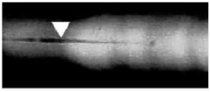Ρωγμή (Επιμήκης)
   2. Κοιλότητα στη ρίζα της κόλλησης
   3. Υποσκαφή
   4. Ατελή διείσδυση (Σελίδα 316)
   5. Επικάλυψη
6. Η ταχύτητα εμβόλου είναι συνήθως σταθερή και δεν αποτελεί σημαντικό παράγοντα στη βαθεία κοίλανση
   1. Σωστό (9) (Σελίδα 229)
   2. Λάθος
7. Τη μικρότερη νεκρή ζώνη παρουσιάζουν
   1. Εξώθηση με κρούση
   2. Έμμεση εξώθηση (ΙΣΩΣ)
   3. Άμεση εξώθηση
   4. Εξώθηση προς τα πίσω
   5. Υδροστατική εξώθηση
8. Ποια κατεργασία παράγει τη μεγαλύτερη ποικιλία μορφών; (37)
   1. Περιώθηση
   2. Κονιομεταλλουργία
   3. Σφυρηλάτηση
   4. Έλαση (Σελίδα 195)
   5. Κάμψη
9. 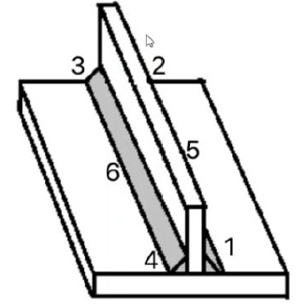Η προτεινόμενη ακολουθία σημειακών συγκολλήσεων (“πόντα”) για την ελαχιστοποίηση στρεβλώσεων, είναι
   1. 1-2-4-3-5-6
   2. 3-1-5-6-4-2 (ΜΑΛΛΟΝ)
   3. 2-4-1-3-5-6 (2η εναλλακτική)
   4. 1-5-6-3-4-2
   5. 6-5-3-2-4-1
10. Αν $Hi$, $Hf$ το αρχικό και τελικό πάχος ελάσματος και $Wi$, $Wf$ το αρχικό και τελικό πλάτος ελάσματος αντίστοιχα, ισχύει: $Hi>Hf$, $Wi>Wf$
    1. Σωστό
    2. Λάθος
11. Τα τεμάχια της εικόνας κατασκευάστηκαν με
    1. 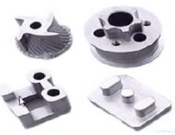Έμμεση εξώθηση
    2. Σφυρηλάτηση κλειστής μήτρας
    3. Έλαση μορφής
    4. Κονιομεταλλουργία (Διαλέξεις, Σελίδα 2)
    5. Με άλλο τρόπο
12. Η απότμηση δεν γίνεται σταδιακά όταν η επιφάνεια πίεσης (έμβολο) είναι υπό κλίση
    1. Σωστό
    2. Λάθος
       * Γίνεται σταδιακά
13. Στις μηχανικές πρέσες το έμβολο έχει τη μεγαλύτερη δύναμη στο τέλος της διαδρομής
    1. Σωστό (ΜΑΛΛΟΝ)
    2. Λάθος
       * (<http://okeanis.lib2.uniwa.gr/xmlui/bitstream/handle/123456789/3695/mec_39500%20-%20mec_39150.pdf?sequence=1&isAllowed=y> – Σελίδα 22)
14. Η ταχύτητα του εμβόλου στις μηχανικές πρέσες είναι εν γένει μικρότερη από την ταχύτητα του εμβόλου από τις υδραυλικές
    1. Σωστό
    2. Λάθος
       * Μάλλον μεγαλύτερη
15. Ελαττώματα εξώθησης: Οι εσωτερικές θραύσεις στην περιοχή του άξονα συμμετρίας του υλικού είναι συχνότερες κατά την υδροστατική εξώθηση
    1. Σωστό (ΜΑΛΛΟΝ) (Σελίδα 274 – Introduction to Man Processes – A. Schey)
    2. Λάθος
16. Οι σιδηροτροχιές πάνω στις οποίες κινούνται τα τρένα κατασκευάζονται με εξώθηση
    1. Σωστό
    2. Λάθος
       * Κατασκευάζονται με έλαση
17. Ο οριακός λόγος κοίλανσης του ίδιου ελάσματος επηρεάζεται άμεσα απ’ τη θερμοκρασία
    1. Σωστό
    2. Λάθος

* Max λόγος κοίλανσης β = οριακός λόγος κοίλανσης. Εξαρτάται από τη γεωμετρία του εργαλείου, τη πίεση συγκρότησης, την επιθυμητή τελική διάμετρο, το πάχος του ελάσματος

1. **Όσο μεγαλύτερος ο συντελεστής τριβής στην έλαση τόσο αργότερα αλλάζει φορά η δύναμη τριβής**
   1. Σωστό
   2. Λάθος

* Όσο μεγαλώνει ο συντελεστής τριβής τόσο το ουδέτερο σημείο κινείται προς την είσοδο.
* Η δύναμη τριβής αλλάζει φορά εκατέρωθεν του ουδέτερου σημείου.
* Επομένως, όσο μεγαλύτερο συντελεστή τριβής έχουμε, τόσο νωρίτερα αλλάζει φορά η δύναμη τριβής

1. Ποια η σχέση της πολικότητας του πόλου με τη θερμικά επηρεασμένη ζώνη (ΘΕΖ)
   1. Κεφ. 11 σελίδα 8 – 2η παράγραφος

* Στην περίπτωση πηγής συνεχούς ρεύματος η επιλογή της πολικότητας σχετίζεται με το βάθος της ΘΕΖ, τα συγκολλούμενα μέταλλα και τον τύπο των ηλεκτροδίων.
* Όταν ο αρνητικός πόλος είναι συνδεδεμένος με ηλεκτρόδιο και ο θετικός με το συγκολλούμενο μέταλλο, έχουμε ευθεία πολικότητα. Χρησιμοποιείται για τη συγκόλληση λεπτών ελασμάτων και όταν το διάκενο ανάμεσα στα συγκολλούμενα τεμάχια είναι μεγάλο.
* Στην αντίθετη πολικότητα, το ηλεκτρόδιο είναι ο θετικός πόλος και το συγκολλούμενο μέταλλο ο αρνητικός. Χρησιμοποιείται όταν είναι επιθυμητά μεγάλο βάθος ΘΕΖ.

1. Έγκλεισμα ή πορώδες; Πως το ξεχωρίζουμε στη ραδιογραφία συγκόλλησης
   1. Έγκλεισμα: Σκοτεινά, πριονωτά, ασύμμετρα σχήματα παγιδευμένα στο λουτρό στη συγκόλλησης ή κατά μήκος των περιοχών σύνδεσης των συγκολλήσεων (μεταξύ της συγκόλλησης και του συγκολλούμενου μετάλλου)
   2. Πορώδες: Σφαιρικό σχήμα ή επιμηκυμένοι θύλακες, σκοτεινός κύκλος, ακανόνιστα στίγματα, περίεργες κηλίδες σε συμπλέγματα ή σειρές
2. **Που οφείλονται τυχόν υπολειμματικές τάσεις των προϊόντων έλασης; Πως αντιμετωπίζονται;**
   1. **Οι υπολειμματικές τάσεις των προϊόντων έλασης οφείλονται στο ανομοιόμορφο διάκενο μεταξύ των ελάστρων που έχει ως αποτέλεσμα την έντονη μη ομοιογενή πλαστική παραμόρφωση του μετάλλου (Λόγω μη ομογενής πλαστικής παραμόρφωσης, χρήσης ελάστρου μικρής διαμέτρου). Έχουμε θλιπτικές τάσεις στην επιφάνεια και εφελκυστικές τάσεις στο εσωτερικό λόγω χρήσης ελάστρων μικρής διαμέτρου ή μικρών λόγων μείωσης διατομής. Αντίθετα έχουμε εφελκυστικές τάσεις στο εξωτερικό και θλιπτικές στο εσωτερικό λόγω χρήσης ελάστρων μεγάλης διαμέτρου ή μεγάλων λόγων μείωσης διατομής**
   2. **Αντιμετώπιση: Για την αποφυγή δημιουργίας τάσεων, πρέπει να γίνεται σωστή επιλογή της διαμέτρου των ελάστρων και χρήση κατάλληλων λόγων μείωσης διατομής**
3. Τι εκφράζει ο συντελεστής ενδοτράχυνσης στις κατεργασίες πλαστικής παραμόρφωσης
   1. Είναι ο ρυθμός σκλήρυνσης του υλικού
4. **Έλαση: Ισχύει $\tan{a}≤μ$; (α: η γωνία στο παρακάτω σχήμα και μ ο συντελεστής ολίσθησης)**
   1. **Σωστό**
   2. **Λάθος**

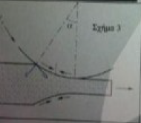

1. Περιγράψτε τη λειτουργία και τα χαρακτηριστικά των διατάξεων του παρακάτω σχήματος. Σε ποιες κατεργασίες χρησιμοποιούνται;
   1. Μηχανές σφυρηλάτησης
      * (α) Σφύρα (σφυρηλάτηση, απότμηση, βαθεία κοίλανση)
      * (β) Πρέσα κοχλία (βαθεία κοίλανση, πίεση)
      * (γ) Πρέσα κρουστική ή μηχανική (απότμηση, σφυρηλάτηση, βαθεία κοίλανση)
      * (δ) Πρέσα υδραυλική (σφυρηλάτηση, βαθεία κοίλανση)

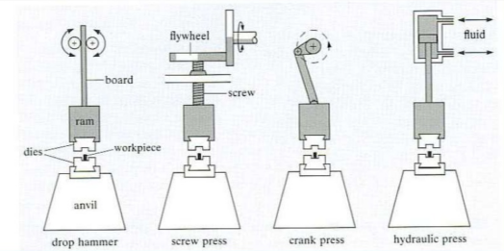

1. Από ποια κατεργασία προέρχονται τα προϊόντα της εικόνας 4
   1. 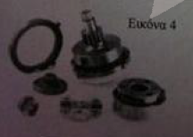Κονιομεταλλουργία
2. Τι παρατηρείτε στην εικόνα
   1. Αστοχία συγκόλλησης με ατελής τήξη
   2. Έχει λάθος προετοιμασία και τοποθέτηση ηλεκτροδίου

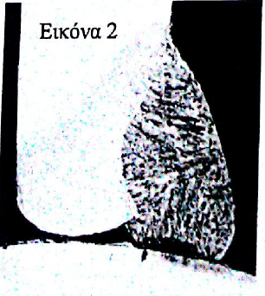

1. Η εικόνα παρουσιάζει εργαλείο για τη σύσφιξη βανών και ραδιογράφημα του (Εικόνες 1, 1α). Από ποια ή ποιες κατεργασίες προέρχεται; Τι παρατηρείτε;
   1. Προέρχεται από σφυρηλάτηση
   2. Επειδή έχουμε εσωτερική θραύση πραγματοποιείται συγκόλληση.

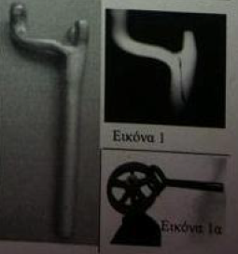

1. Εξηγείστε τι βλέπετε στην εικόνα
   1. Παρατηρούμε αστοχία συγκόλλησης με θραύση

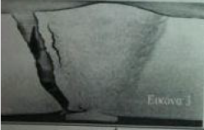

1. **Στην εικόνα παρουσιάζεται σε ραδιογραφία η άκρη ηλεκτροδίου συγκόλλησης, στην μία πλευρά του οποίου έχει αρχίσει η τήξη του υλικού του ηλεκτροδίου**
   1. **Σωστό**
   2. **Λάθος**
      * **Πιθανές αιτίες:** 
        1. **Χαμηλή ενέργεια / μονάδα μήκους αρμού**
        2. **Χαμηλή ένταση ρεύματος σε συνδυασμό με μεγάλη ταχύτητα**
        3. **Κακή τεχνική**
        4. **Ανεπαρκής προθέρμανση των άκρων του τεμαχίου**
        5. **Παρουσία οξειδίων στην επιφάνεια συγκόλλησης**

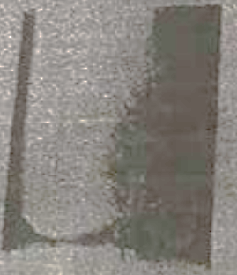

1. Ο κοινός χάλυβας μπορεί να υποστεί βαθιά κοίλανση σε μικρό βαθμό
   1. Σωστό
   2. Λάθος
2. Εάν δύναμη συγκράτησης < αναγκαίας έχω πτύχωση ελάσματος
   1. Σωστό
   2. Λάθος
3. Δύναμη συγκράτησης = 1.5% αριθμού διαρροής
   1. Σωστό
   2. Λάθος
4. 0.7% (αρ. διαρροής + όριο θραύσης) < Δύναμη κοίλανσης < 1% (αρ. διαρροής + όριο θραύσης)
   1. Σωστό
   2. Λάθος
5. Μπορεί να προκύψει μεγαλύτερο πάχος τοιχώματος στην κορυφή του κυάθιου απ’ αυτό της βάσης του
   1. Σωστό (Σελίδα 225)
   2. Λάθος
6. Μικρή δύναμη συγκράτησης οδηγεί σε μεγάλο βαθμό κοίλανσης
   1. Σωστό
   2. Λάθος
7. Η διάχυση του λαιμού εξαρτάται από το συντελεστή ευαισθησίας του μετάλλου, από τη γεωμετρία του εμβόλου και από τη λίπανση
   1. Σωστό
   2. Λάθος
8. Η τιμή του οριακού λόγου κοίλανσης εξαρτάται από την γεωμετρία του εργαλείου, το υλικό, την πίεση συγκράτησης, την επιθυμητή τελική διάμετρο και από το πάχος του ελάσματος
   1. Σωστό
   2. Λάθος
9. Η ταχύτητα του εμβόλου είναι σημαντικός παράγοντας στη βαθιά κοίλανση
   1. Σωστό
   2. Λάθος

* Παίρνει τιμές από 0.1 έως 0.3 και μικρότερες για σκληρά μέταλλα

1. Η αύξηση του μεγέθους των κόκκων μειώνει τη μέση ανισοτροπία του ελάσματος
   1. Σωστό
   2. Λάθος
2. Η ικανότητα προς βαθιά κοίλανση αυξάνεται με μεγάλες τιμές της μέσης ανισοτροποίας και μικρές τιμές της επίπεδης ανισοτροπίας
   1. Σωστό
   2. Λάθος
3. Η σφυρηλάτηση προτιμάται της απευθείας χύτευσης διότι οι ακαθαρσίες ανακατανέμονται σε λεπτότερη μορφή
   1. Σωστό
   2. Λάθος
4. Η διάμετρος του σύρματος/ηλεκτροδίου καθορίζει το βάθος της διείσδυσης στη MIG
   1. Σωστό
   2. Λάθος
5. Το ελεύθερο μήκος ηλεκτροδίου καθορίζει Τ και V στη MIG
   1. Σωστό
   2. Λάθος
6. Όσο περισσότερο πορώδες, τόσο μεγαλύτερη ταχύτητα συγκόλλησης
   1. Σωστό
   2. Λάθος
7. Η τάση δημιουργίας εσωτερικών θραύσεων αυξάνεται με τη μείωση του λόγου εξώθησης
   1. Σωστό
   2. Λάθος

* Μικρός λόγος εξώθησης και μεγάλη γωνία μήτρας – το υλικό προσκολλάται στα τοιχώματα της μήτρας, ενώ στο κέντρο κινείται ελεύθερα
* Αποτέλεσμα: εμφάνιση τάσεων και θραύση

1. Η βέλτιστη γωνία ολκής είναι αυτή που απαιτεί ελάχιστη δύναμη ολκής για συγκεκριμένη μείωση διατομής (%)
   1. Σωστό (Σελίδα 411 Man. Eng. Tech. – S. Kalpakjian)
   2. Λάθος
      * Η δύναμη αυξάνεται όσο η μείωση της διατομής (%) αυξάνεται
2. Ο οριακός λόγος κοίλανσης του ίδιου ελάσματος επηρεάζεται άμεσα από τη θερμοκρασία
   1. Σωστό
   2. Λάθος

* Max λόγος κοίλανσης β = ορατός λόγος κοίλανσης. Εξαρτάται από τη γεωμετρία του εργαλείου, τη πίεση συγκρότησης, την επιθυμητή τελική διάμετρο, το πάχος του ελάσματος

1. Στην έμμεση εξώθηση η αναγκαία πίεση είναι σταθερή κατά τη διάρκεια της κατεργασίας
   1. Σωστό
   2. Λάθος
      * Το πλίνθωμα δεν κινείται και η αναγκαία πίεση είναι μικρή
2. Ταχύτητα απότμησης: όσο μεγαλύτερη η ταχύτητα, τόσο βελτιώνεται η ποιότητα της επιφάνειας
   1. Σωστό
   2. Λάθος
3. Στην ολκή, το όριο διαρροής του μετάλλου είναι διαφορετικό στην είσοδο απ’ ότι στην έξοδο της διαδικασίας
   1. Σωστό
   2. Λάθος

* Λόγω εμφάνισης της ενδοτράχυνσης

1. Οι πρέσες κοχλία είναι κατάλληλες για κατεργασίες απότμησης
   1. Σωστό
   2. Λάθος

* Κοίλανση
* Πίεση

1. **Οι υπολειμματικές τάσεις κατά την έλαση οφείλονται στο ανομοιόμορφο διάκενο μεταξύ των ελάστρων (Σελίδα 210-211)**
   1. **Σωστό**
   2. **Λάθος**

* **Λόγω λάθους επιλογής διαμέτρου ελάστρων**
* **Μικρή dελ, μικρός λόγος μείωσης διατομής – οι ζώνες πλαστικής παραμόρφωσης εκτείνονται κοντά στην επιφάνεια – θλιπτικές επιφανειακές εφελκυστικές εσωτερικές τάσεις**
* **Μεγάλη dελ, μεγάλος λόγος μείωσης διατομής – Μεγαλύτερη παραμόρφωση στο εσωτερικό απ’ ότι στην επιφάνεια – εφελκυστικές επιφανειακές, θλιπτικές εσωτερικές τάσεις**

1. Στην έμμεση εξώθηση η αναγκαία πίεση είναι σταθερή κατά τη διάρκεια της κατεργασίας
   1. Σωστό
   2. Λάθος

$p=\overline{σ}\left(1,7\ln{R}+\frac{2L}{D_{0}}\right)$

* Στην άμεση εξώθηση έχουμε σχετική κίνηση μετάλλου – τοιχώματος, άρα έχουμε τριβή. Άρα η αναγκαία πίεση μειώνεται με το μήκος του πλινθώματος.
* Στην έμμεση, το πλίνθωμα δεν κινείται σε σχέση με το τοίχωμα, άρα ο 2ος που αφορά την τριβή δεν λαμβάνεται υπόψη, (δεν έχω τριβή) και η πίεση είναι μικρότερη και σταθερή

1. **Η τελική διάμετρος του κυάθιου μπορεί να αντιστοιχεί σε λόγο κοίλανσης μεγαλύτερο από τον οριακό**
   1. **Σωστό**
   2. **Λάθος**

* **Έχουμε την εφαρμογή ανακοιλάνσεων οι οποίες συνοδεύονται από ενδιάμεσες ανοπτήσεις για την αφαίρεση ενδοτράχυνσης από το υλικό και την αύξηση ολκιμότητας του**

1. Τηκόμενο ηλεκτρόδιο έχει μεγαλύτερη ταχύτητα συγκόλλησης από μη τηκόμενο
   1. Σωστό
   2. Λάθος
2. Μόνο στη σφυρηλάτηση ανοικτής μήτρας παρατηρείται η λεγόμενη βαρελοειδής μορφή
   1. Σωστό
   2. Λάθος

* Και στη κλειστής μήτρας
* Είναι το πρώτο στάδιο
  + Βαρελοειδής μορφή
  + Πλάτυνση υλικού
  + Τελική μορφή, λεπτομερής

1. Τα σφάλματα αναρρόφησης κατά την εξώθηση δημιουργούνται λόγω των επιφανειακών οξειδίων και ακαθαρσιών
   1. Σωστό
   2. Λάθος

* Ανομοιογενής ροή, μεγάλη νεκρή ζώνη
  + Μεγάλη τριβή θαλάμου-μετάλλου
  + Μεγάλη θερμοκρασιακή διαφορά εντός του μετάλλου
  + Οξείδια και επιφανειακές ατέλειες

1. Κατά την έλαση η κίνηση των ελάστρων είναι αντίρροπη
   1. Σωστό
   2. Λάθος
2. Οι κόκκοι του αρχικού χυτού επιμηκύνονται κατά την έλαση 1 (L) στη διεύθυνση της
   1. Σωστό
   2. Λάθος

* Κατά τη διεύθυνση της

1. Ο κυματισμός στα άκρα του ελάσματος είναι αστοχία που οφείλεται στη βαρελοειδή μορφή τους
   1. Σωστό
   2. Λάθος

* Λόγω μεγαλύτερης επιμήκυνσης των άκρων από το μέσο του ελάσματος

1. Οι σωλήνες χωρίς ραφή προέρχονται κυρίως από κοίλανση
   1. Σωστό
   2. Λάθος

* Έλαση (Mannesmann)

1. Όσο μεγαλύτερη η επίπεδη ανισοτροποία τόσο μεγαλύτερο το μήκος των αυτιών
   1. Σωστό
   2. Λάθος

* Για μείωση διατομής > 50% σχηματίζεται ισχυρός ιστός αυτιών και αυξάνεται η επίπεδη ανισοτροπία.
* Αντιμετώπιση ανόπτηση

1. Κατά τη βαθιά κοίλανση επιδιώκουμε αύξηση της μέσης rm και μείωση της επίπεδης ανισοτροποίας
   1. Σωστό
   2. Λάθος

* Όσο το δυνατόν μεγαλύτερο $r_{m}$ καθώς προκαλεί μεγάλες επίπεδες πλαστικές παραμορφώσεις με μικρή μεταβολή του πάχους του ελάσματος.
* Όσο πιο κοντά στο Ο το $r$ για να μην έχουμε δημιουργία αυτιών

1. Η ύπαρξη κατά το δυνατόν μικρότερου διάκενου ευνοεί την ποιότητα της επιφάνειας κατά την απότμηση
   1. Σωστό
   2. Λάθος

* Θέλουμε το βέλτιστο διάκενο, 4-10% πάχους ελάσματος

1. Με την κονιομεταλλουργία λαμβάνουμε πολύπλοκες γεωμετρίες προϊόντων χωρίς χύτευση ή κοπή
   1. Σωστό
   2. Λάθος
2. Η ολκιμότητα του μετάλλου μειώνεται με την αύξηση της θερμοκρασίας
   1. Σωστό
   2. Λάθος
3. Η αύξηση της ταχύτητας παραμόρφωσης προκαλεί αύξηση του ορίου διαρροής και συνεπώς αύξηση της αντοχής του καθώς και βελτιωμένη ποιότητα επιφάνειας
   1. Σωστό
   2. Λάθος
4. Το μέγεθος του διάκενου παίζει σημαντικό ρόλο στη μείωση του έργου που απαιτείται για να γίνει η απότμηση
   1. Σωστό
   2. Λάθος

* Θέλουμε το βέλτιστο διάκενο, 4-10% πάχους ελάσματος. Αλλιώς επιμηκύνεται η ζώνη απότμησης, αύξηση διαδρομής εμβόλου πριν τη θραύση. Απαίτηση αύξησης έργου. Επίσης, αυξάνεται η χαρακτηριστική προεξοχή της θραύσης

1. Για να μειώσουμε την απαιτούμενη δύναμη απότμησης θέλουμε μείωση διατομής του ελάσματος ή του μήκους περιμέτρου τμχ.
   1. Σωστό
   2. Λάθος
$F=T_{s}A$

$F=c σ_{Β} t l$

2. Όσο αυξάνεται η ταχύτητα παραμόρφωσης τόσο αυξάνεται το όριο διαρροής και θραύσης
   1. Σωστό
   2. Λάθος

* Θέλουμε μεγαλύτερο έργο

1. Στην εικόνα φαίνεται ελαττωματικό έλασμα λόγω θλιπτικών παραμένουσων τάσεων
   1. Σωστό
   2. Λάθος
      * Παρατηρούμε ότι οι ζώνες πλαστικής παραμόρφωσης εκτείνονται στην επιφάνεια

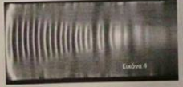

1. Η συγκόλληση με αναλώσιμο ηλεκτρόδιο σε περιβάλλον προστατευτικών αερίων απαιτεί μικρότερη εμπειρία και είναι παραγωγικότερη απ’ τη συγκόλληση με επενδεδυμένο ηλεκτρόδιο
   1. Σωστό
   2. Λάθος
      * Η MIG είναι μία απλή συγκόλληση που προσφέρει ευκολία εκπαίδευσης για διαφορετικά υλικά, υψηλής παραγωγικότητας και μπορεί να αυτοματοποιηθεί. Αποτελεί μία από τις πιο διαδεδομένες μεθόδους.
      * Η συγκόλληση με επενδεδυμένο ηλεκτρόδιο είναι επίσης διαδεδομένη και απλή συγκόλληση, χρησιμοποιείται για το 50% των συγκολλήσεων όμως έχει μεγάλη ποικιλία κινήσεων που απαιτούν εξειδικευμένο χρήστη. Επίσης, η ταχύτητα μετακίνησης του τόξου εξαρτάται κατά ένα ποσοστό από την εμπειρία του χειριστή
2. Το όριο διαρροής μετάλλου που δέχεται έλαση μειώνεται καθώς το μέταλλο πιέζεται και μαλακώνει
   1. Σωστό
   2. Λάθος
      * Το όριο διαρροής μεταβάλλεται λόγω σκλήρυνσης του υλικού κατά μήκος της ζώνης επαφής ελάσματος του ελάστρου και μεγαλώνει
3. Τι παρουσιάζει η εικόνα. Εξηγείστε
   1. Η εικόνα παρουσιάζει ένα σωλήνα που εξαιτίας της συγκεντρωμένης θερμότητας και της επακόλουθης ψύξης, οι συστολές και διαστολές της επιφάνειας συγκόλλησης προκάλεσαν εσωτερικές τάσεις που με τη σειρά τους προκάλεσαν ρηγματωγενή διάβρωση

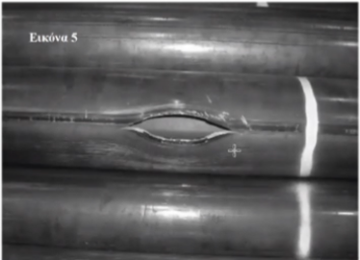

1. Σφυρηλάτηση ή κονιομεταλλουργία; Παρουσιάστε σύγκριση των δύο κατεργασιών ως προς 1) ποσότητα προϊόντων, 2) ποικιλία προϊόντων, 3) αντοχή προϊόντων, 4) ποικιλία υλικών, 5) πολυπλοκότητα κατεργασίας.
   1. Γενικά, η κονιομεταλλουργία παρέχει παραγωγή κοπτικών εργαλείων μεγάλης σκλήρυνσης, αντικείμενα πολύπλοκης γεωμετρίας, γρήγορη παραγωγή, όχι μεγάλη αντοχή σε μηχανικές καταπονήσεις, καλύτερη επιφάνεια προϊόντων και πολυπλοκότητα γεωμετρίας. Αντίθετα, η σφυρηλάτηση παρέχει προϊόντα μεγάλης αντοχής, επεξεργασία πολύ μικρότερου αριθμού κομματιών σε σχέση με άλλες κατεργασίες. Οπότε:
      * Ποσότητα προϊόντων: κονιομεταλλουργία
      * Ποικιλία προϊόντων: κονιομεταλλουργία
      * Αντοχή προϊόντων: σφυρηλάτηση
      * Ποικιλία υλικών: κονιομεταλλουργία
      * Πολυπλοκότητα κατεργασίας: κονιομεταλλουργία
2. Που οφείλεται η εικόνα (Τι παρουσιάζει, γιατί/πως ενδέχεται να δημιουργήθηκε)
   1. Το πορώδες στις συγκολλήσεις δημιουργείται από αέρια που ελευθερώνονται κατά την τήξη της περιοχής συγκόλλησης και εγκλωβίζονται κατά την πήξη, είτε από χημικές αντιδράσεις είτε από ρύπους. Το πορώδες συμβαίνει όταν η επένδυση του ηλεκτροδίου είναι ακόμα υγρή. Η παρουσία υγρασίας προκαλεί εγκλωβισμό στο τηγμένο μέταλλο

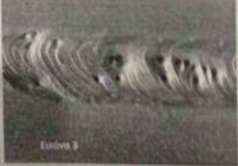

1. Όσο αυξάνεται ο συντελεστής εκμετάλλευσης τόσο μειώνεται η ποσότητα του μετάλλου που οδηγείται στην ανακύκλωση
   1. Σωστό
   2. Λάθος

* Συντελεστής εκμετάλλευσης = (συνολικό εμβαδό τμχ. / εμβαδόν ελάσματος) < 1 βαθμός εκμετάλλευσης ελάσματος

1. Συντελεστής ενδοτράχυνσης: εκφράζει το ρυθμό με τον οποίο σκληραίνει το υλικό κατά την πλαστική παραμόρφωση
   * + k: σταθερά αντοχής
     + n: συντελεστής ενδοτράχυνσης
$\ln{σ}=\ln{k}+n\ln{ϵ}→\frac{dσ}{σ}=n\frac{dϵ}{ϵ}$

2. Περίπτωση σχηματισμού λαιμού: η ασκούμενη δύναμη είναι max:
   * + . Επειδή ισχύει $F=σA$ έχουμε $\frac{dF}{dl}=σ\left(\frac{dA}{dl}\right)+A\left(\frac{dσ}{dl}\right)=0→σdA=-Adσ$. Αντικαθιστώ στη Hollomon

$Kϵ^{n}\left(\frac{dA}{A}\right)$*=-K n $ϵ^{n-1}dϵ$.* Όπως δείξαμε ισχύει $dϵ=-\frac{dA}{A}$. Άρα προκύπτει $ϵ=n$

1. Όσο αυξάνεται η ταχύτητα τόσο περισσότερες τάσεις απαιτούνται για μεγαλύτερη παραμόρφωση υλικού
2. Στην TIG έχουμε τη μικρότερη ΘΕΖ (μη τηκόμενο ηλεκτρόδιο σε αδρανές περιβάλλον)
3. Δείξτε τη σχέση του πραγματικού ρυθμού παραμόρφωσης και της ταχύτητας κίνησης των πλακών της μήτρας κατά τη σφυρηλάτηση
$e_{1}=\frac{h_{1}-h_{2}}{h_{1}}$

$\dot{e_{1}}=\frac{de_{1}}{dt}=\frac{d\left(\frac{h_{1}-h_{2}}{h_{1}}\right)}{dt}=-\frac{u}{h_{1}}$

4. Κατάταξη συγκολλήσεων (ανάλογα με το εύρος της ΘΕΖ)
   1. Πλάσμα
   2. Μη αναλώσιμο ηλεκτρόδιο
   3. Αναλώσιμο ηλεκτρόδιο σε περιβάλλον προστατευτικών αερίων
   4. Σημειακή ηλεκτρική αντίσταση
   5. Φλόγα αερίων
5. Ποια η σχέση της πολικότητας τόξου με τη ΘΕΖ
   1. Η επιλογή πολικότητας εξαρτάται από το

* Βάθος ΘΕΖ
* Συγκολλούμενα μέταλλα
* Τύπο ηλεκτροδίων
  1. Ευθεία πολικότητα: αρνητικός πόλος – ηλεκτρόδιο , θετικός πόλος – μέταλλο
  2. Χρήση σε λεπτά ελάσματα και το διάκενο ανάμεσα στα τμχ είναι μεγάλο
  3. Αντίθετη πολικότητα: θετικός πόλος – ηλεκτρόδιο, αρνητικός πόλος – μέταλλο
  4. Χρήση όταν έχουμε επιθυμητά μεγάλο βάθος ΘΕΖ

1. **Υπολειμματικές τάσεις προϊόντων έλασης (παραμένουσες)**
   1. **Οφείλονται στην έντονη μη ομογενή πλαστική παραμόρφωση… (σημειώσεις)**
   2. **Αντιμετώπιση – Κεφ. 9 σελίδα 32**
2. Βάθος/πλάτος λουτρού συγκόλλησης – κατάταξη συγκολλήσεων (μεγαλύτερο σε μικρότερο)
   1. Λέιζερ/Δέσμη ηλεκτρονίων
   2. Πλάσμα
   3. Φλόγα αερίων
   4. Σημειακή ηλεκτρική αντίσταση
   5. Αναλώσιμο σε περιβάλλον προστατευτικού
   6. Μη αναλώσιμο σε περιβάλλον προστατευτικού
3. **Ποιες τάσεις εμφανίζονται μεταξύ εμβόλου – μήτρας στη βαθιά κοίλανση**
   1. Δύναμη κοίλανσης
      * 1. : διάμετρος εμβόλου
        2. $t$: μέσο πάχος τοιχώματος κυάθιου
        3. $σ_{B}$: όριο θραύσης
   2. Δύναμη κοίλανσης (λήψη υπόψιν της εντατικής κατάστασης – Εμπειρική σχέση)
 $F_{d}=π D_{p} t σ_{B}\left(\frac{D_{o}}{Dp}-0.7\right)$     * Η δύναμη συγκράτησης είναι περίπου ίση με 0,7 – 1% του αθροίσματος του ορίου διαρροής και του ορίου θραύσης σε εφελκυσμό υλικού
      * Το ακτινικό διάκενο μεταξύ εμβόλου και μήτρας είναι 7 – 14% > αρχικού πάχους του ελάσματος. Η τιμή που επιλέγεται εξαρτάται από την αύξηση του πάχους του τοιχώματος (συναρτήσει του λόγου κοίλανσης)
   3. Πλαστική ανισοτροποία: Προσδιορίζεται μετρώντας τις παραμορφώσεις ενός δοκιμίου που εφελκύεται στην πλαστική μορφή πριν το όριο θραύσης σε γωνίες 0, 45, 90
      * $ϵ_{w}=\ln\left(\frac{w}{w_{0}}\right)→$ παραμόρφωση κατά πλάτος δοκιμίου
      * $ϵ_{t}=\ln\left(\frac{t}{t_{0}}\right)→$ παραμόρφωση κατά πάχος δοκιμίου
 $r=\frac{ϵ_{w}}{ϵ_{t}}$

  4. Μέση ανισοτροπία
 $r_{w}=\left(r_{0}+r_{90}+r_{45}\right)/4$

  5. Επίπεδη ανισοτροπία
$Δ_{r}=\left(r_{0}+r_{90}+2r_{45}\right)/2$

4. **Ποιες τάσεις εμφανίζονται μεταξύ εμβόλου – μήτρας κατά τη βαθεία κοίλανση; Ποια η επίδραση της δύναμης συγκράτησης στην επιτυχή εφαρμογή της κοίλανσης**
   1. Το τμήμα του ελάσματος που βρίσκεται μεταξύ εμβόλου και μήτρας καταπονείται σε εφελκυσμό κατά τη διεύθυνση του εμβόλου και σε εφελκυσμό κατά την περιφερειακή διεύθυνση του εμβόλου
   2. Ανάλογα με το μέγεθος της δύναμης συγκράτησης έχουμε διαφορετικό βαθμό έκτασης και κοίλανσης. Συγκεκριμένα:
      * Μεγάλη δύναμη συγκράτησης συνεπάγεται μεγάλο βαθμό έκτασης
      * Μικρή δύναμη συγκράτησης συνεπάγεται μεγάλο βαθμό κοίλανσης
5. Πως κατασκευάζονται οι σωλήνες με ή χωρίς ραφή. Περιγράψτε σύντομα τη διαδικασία σε κάθε περίπτωση
   1. Για την κατασκευή σωλήνων χωρίς ραφή απαιτείται η χρήση της μεθόδου Mannesmann, μίας ειδικής κατεργασίας έλασης εν θερμώ, κατά την οποία μία περιστρεφόμενη συμπαγής ράβδος κυκλικής διατομής μετατρέπεται σε σωλήνα χωρίς ραφή με μεγάλο σχετικά πάχος. Η μέθοδος αυτή βασίζεται στο φαινόμενο κατά το οποίο όταν σε μία κυκλική διατομή ασκηθούν θλιπτικές δυνάμεις κατά τη διεύθυνση της διαμέτρου, εμφανίζει εφελκυστικές δυνάμεις στο κέντρο της διατομής… (Σελίδα 207)
   2. Για την κατασκευή σωλήνων με ραφή απαιτείται έλαση και γραμμική συγκόλληση. Το έλασμα περνά από έλαστρα διαφορετικού μεγέθους για να αποκτήσει την κυκλική διατομή του ενώ η ραφή συγκόλλησης διατηρείται σε θλίψη με χρήση κατάλληλων ελάστρων ώστε να γίνει συγκόλληση με βάση την αρχή της γραμμικής συγκόλλησης με ηλεκτρική αντίσταση
6. Πως μεταβάλλεται η δομή του μετάλλου κατά τη θερμή έλαση
   1. Κατά τη θερμή έλαση έχουμε δυναμική ανακρυστάλλωση του μετάλλου. Οι μεγάλοι κόκκοι που προέρχονται από χύτευση, παραμορφώνονται πλαστικά, καθώς περνούν από τα έλαστρα και αποκτούν διαμήκη μορφή κατά τη διεύθυνση της έλαση. Ταυτόχρονα, λόγω αύξησης της θερμοκρασίας παρατηρείται ανακρυστάλλωση του μετάλλου με δημιουργία λεπτόκοκκης δομής με βελτιωμένες μηχανικές ιδιότητες. Το μέταλλο γίνεται μαλακότερο και μειώνεται η απαιτούμενη ισχύς για παραμόρφωση. Έχουμε κατώτερη ποιότητα επιφάνειας και διαστατική ακρίβεια ενώ απαιτούνται ειδικά λιπαντικά για υψηλές θερμοκρασίες
7. Από ποια κατεργασία προέρχονται οι διατομές προϊόντος σε διαδοχικές φάσεις κατασκευής στο σχήμα
   1. Σφυρηλάτηση

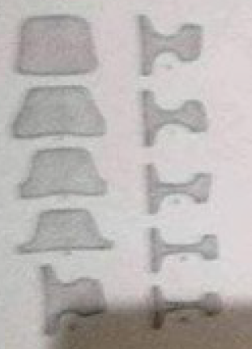

1. Τι δείχνει το σχήμα (κατεργασία)
   1. Το σχήμα δείχνει τις διαδοχικές φάσεις κατασκευής σωλήνα με ραφή. Το έλασμα περνά από έλαστρα διαφορετικού μεγέθους για να αποκτήσει την κυκλική διατομή του ενώ η ραφή συγκόλλησης διατηρείται σε θλίψη με χρήση κατάλληλων ελάστρων ώστε να γίνει συγκόλληση με βάση την αρχή της γραμμικής συγκόλλησης με ηλεκτρική αντίσταση

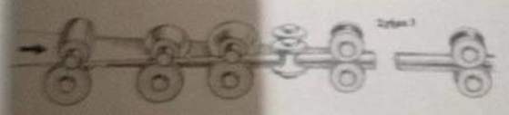

1. Από ποια κατεργασία προκύπτει το σχήμα της εικόνας
   1. Περιώθηση

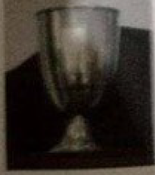

1. Πλεονεκτήματα – μειονεκτήματα κονιομεταλλουργίας
   1. Πλεονεκτήματα
      * Η ταχεία ψύξης του τεμαχίου οδηγεί στη δημιουργία λεπτής δεδριτικής δομής, με βελτιωμένες μηχανικές ιδιότητες
      * Παραγωγή μεταλλικών κραμάτων που δεν παράγονται με άλλη διαδικασία
      * Ελάχιστο περίσσευμα υλικού
      * Δυνατότητα κατασκευής πορώδους υλικού, με ρυθμιζόμενο μέγεθος πόρων
      * Δυνατότητα παραγωγής προϊόντων πολύ κοντά στις τελικές τους διαστάσεις
   2. Μειονεκτήματα
      * Αδύνατη η σύμπτηξη πρώτων υλών λόγω υψηλού σημείου τήξης
      * Κίνδυνος διάσπασης πρώτων υλών
      * Κίνδυνος ανάμειξης πρώτων υλών με το υλικό του χυτευτηρίου με αποτέλεσμα τη δημιουργία ακαθαρσιών
      * Κίνδυνος διάλυσης αερίων στο τηγμένο κράμα
2. Δείξτε ότι το έργο/μονάδα όγκου (σε όλη την εξώθηση) είναι το γινόμενο της μέσης πραγματικής τάσης και της παραμόρφωσης
   1. Το έργο ανά μονάδα όγκου εκφράζει το μέτρο της ενέργειας ανά μονάδα όγκου που απαιτείται προκειμένου να δοθεί σε ένα συγκεκριμένο υλικό μια συγκεκριμένη μορφή μέσω μιας κατεργασίας πλαστικής παραμόρφωσης
 $u=\overline{σ} ϵ$

 $u=\int_{0}^{ϵ}{σ}dϵ$ 2. (το έργο της πλαστικής παραμόρφωσης αμελείται)
   3. $u=\int_{0}^{ϵ}{Kϵ^{n}}dϵ$ (αντικαθιστούμε στην παραπάνω σχέση την εξίσωση Holloman)
   4. Και έχουμε $u=K\frac{ϵ^{n+1}}{n+1}→ u=\overline{σ} ϵ$
3. 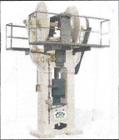Δείκτης πλαστικής επαναφοράς: $r=\frac{ϵ_{w}}{ϵ_{t}}=\frac{\ln\left(\frac{w}{w_{0}}\right)→πλάτος}{\ln\left(\frac{t}{t_{0}}\right) → πάχος}$
4. Σφύρα
   1. Κατεργασίες
      * Σφυρηλάτηση
      * Απότμηση
      * Κοίλανση
   2. Είναι οδηγούμενου φορτίου
   3. Μέγιστο βάρος: 22t
   4. Έχω ελεύθερη πτώση του εμβόλου το οποίο έχει μεγάλο βάρος (200 kg – 5t)

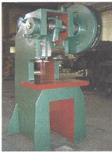

1. Κοχλία
   1. Κατεργασίες
      * Κοίλανση
      * Πίεση
   2. Μέγιστη δύναμη: 280 ΜΝ

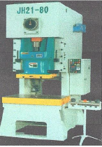

1. Κρουστική
   1. Κατεργασίες
      * Απότμηση
      * Σφυρηλάτηση
      * 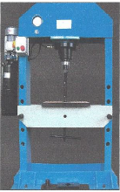Βαθεία κοίλανση
   2. Μέγιστη δύναμη: 110 ΜΝ
   3. Μεγαλύτερη ταχύτητα εμβόλου στο $d/2$
2. Υδραυλική
   1. Κατεργασίες
      * Σφυρηλάτηση
      * Βαθεία κοίλανση
   2. Μέγιστη δύναμη: 400 – 500 ΜΝ
   3. Για μεγάλες πιέσεις
   4. Μικρή ταχύτητα
   5. Έχουμε ένα ρευστό που μέσω της αντλίας μπορούμε να ρυθμίζουμε τις πιέσεις
3. Αστοχίες βαθείας κοίλανσης **ΛΟΓΩ**
   1. Μικρή δύναμη συγκράτησης οδηγεί σε πτύχωση του ελάσματος (Β)

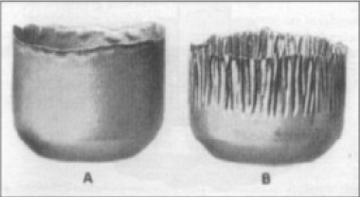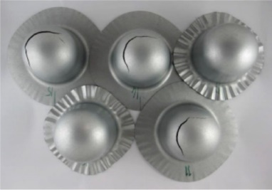

* 1. Δημιουργία αυτιών λόγω μεγάλης τιμής της επίπεδης ανισοτροπίας

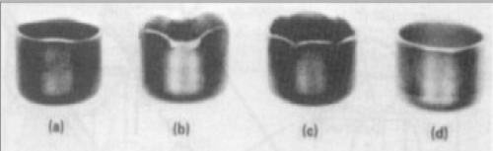

* 1. Λίπανσης

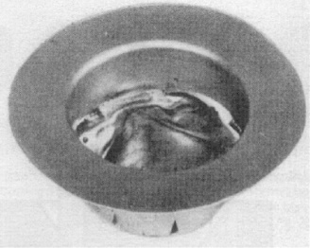

1. Αστοχίες συγκόλλησης
   1. Πορώδες

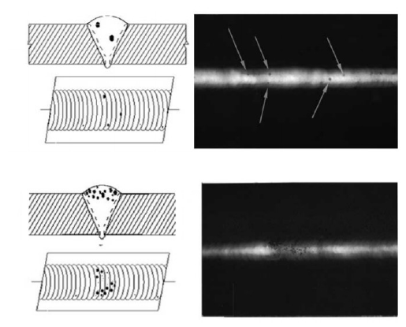

* 1. Ατελής τήξη
     + (α) Ατελής τήξη σε τμήμα. Στο Β υπάρχει γεφύρωμα
     + (b) Ατελής τήξη από οξείδια ή ακαθαρσίες στο κέντρο του συνδέσμου, σε αλουμίνιο
     + 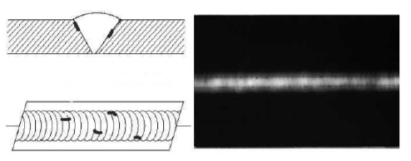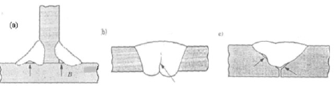(c) Ατελής τήξη σε αυλακοειδή συγκόλληση
  2. Εγκλείσματα σκουριάς/σκωρίας

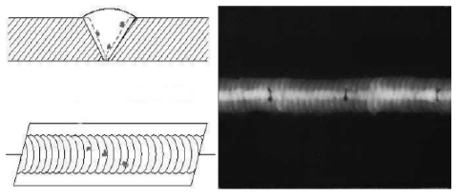

* 1. Ρωγμές
     + Ατελής διείσδυση κόλλησης

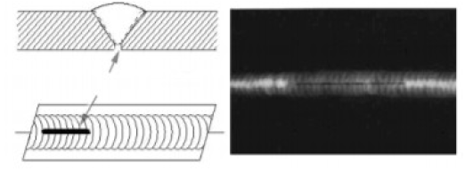

* + - Εσφαλμένη ευθυγράμμιση των συγκολλούμενων μερών. Η διαφορά στη πυκνότητα που εμφανίζεται στο ραδιογράφημα οφείλεται στο διαφορετικό πάχος των συγκολλούμενων περιοχών.

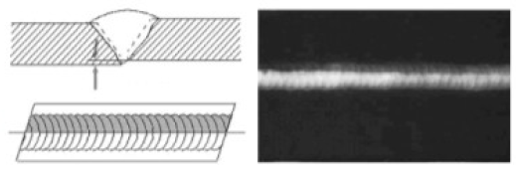

* + - Ανεπαρκές γέμισμα συγκόλλησης (Υποσκαφή)

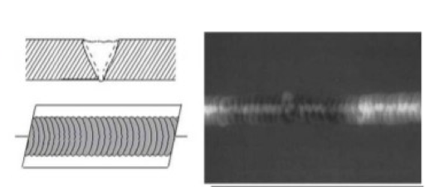

* + - Πλεονάζον γέμισμα συγκόλλησης (Επικάλυψη). Στη ραδιογραφία εμφανίζεται ως εντοπισμένη ανοιχτόχρωμη περιοχή

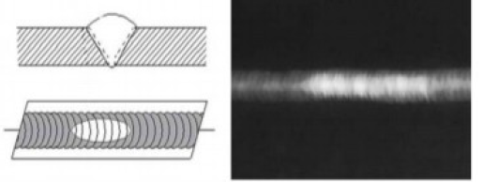

* + - Είδη ρωγμών σε συγκολλημένες συνδέσεις που έχουν δημιουργηθεί από θερμικές τάσεις που αναπτύσσονται κατά την τήξη και συστολή της ραφής και επιφάνειας της συγκόλλησης
      1. (a) Θυλακοειδείς ρωγμές
      2. (b) Διάφορα είδη ρωγμών σε συνδέσεις άκρων και μορφής Τ

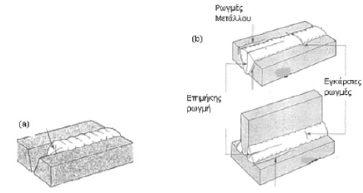

* + - Ρωγμές κατά τη συγκόλληση. Τα σπασίματα φαίνονται στο ραδιογράφημα ως πολύ αχνές και συχνά ακανόνιστες γραμμές. Οι γραμμές συχνά εμφανίζονται και ως «ουρές» των εγκλεισμάτων

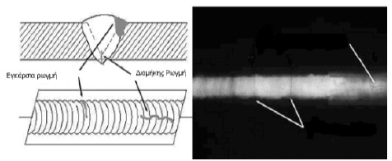

* 1. Εσωτερικές κοιλότητες
     + Παράδειγμα εσωτερικής κοιλότητας (Suck Back). Στη ραδιογραφική εικόνα φαίνεται ως σκοτεινή ακανόνιστη περιοχή στο κέντρο της συγκόλλησης

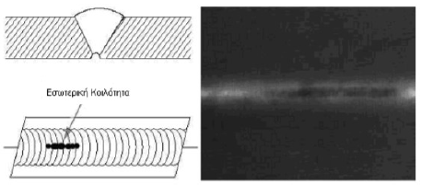

1. Αστοχίες εξώθησης **ΛΟΓΩ**
   1. επιφανειακές θραύσεις που οφείλονται σε υψηλή θερμοκρασία επιφάνειας του πλινθώματος, λόγω υψηλής θερμοκρασίας εξώθησης, ισχυρής τριβής του μετάλλου με τον θάλαμο ή υψηλής ταχύτητας παραγωγής.
      * Παρατηρούνται σε κράματα Αλουμινίου, Μαγνησίου, Ψευδαργύρου και Μολυβδαινίου.
      * Μπορούν να παρατηρηθούν και σε χαμηλές θερμοκρασίες αν εμφανίζεται περιοδικό κόλλημα του μετάλλου πάνω στην επιφάνεια της μήτρας με αποτέλεσμα την περιοδική αυξομείωση της πίεσης εξώθησης.
   2. Οι εσωτερικές θραύσεις είναι αποτέλεσμα της λεγόμενης υδροστατικής εφελκυστικής φόρτισης στην περιοχή του άξονα συμμετρίας του τεμαχίου. Αύξηση της γωνίας της μήτρας αυξάνει την μη ομογενή παραμόρφωση και τον κίνδυνο δημιουργίας εσωτερικών ρωγμών. Μικρός λόγος εξώθησης και μεγάλη γωνία μήτρας (ισχυρά μη ομογενής παραμόρφωση) το υλικό κοντά στα τοιχώματα της μήτρας παραμένει προσκολλημένο στο κέντρο κινείται πιο ελεύθερα με αποτέλεσμα την εμφάνιση υδροστατικών εφελκυστικών τάσεων

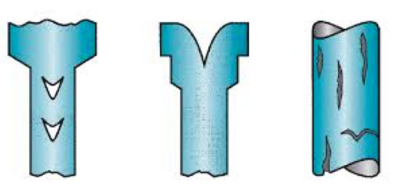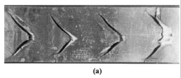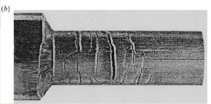

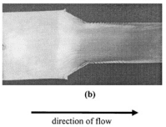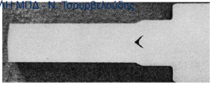

1. Κυάθια – Αστοχίες, αιτίες, συνθήκες, αποφυγή

